Разработки уроков по модулю «Создание публикаций»

Урок №1
Тема урока: «Печатные публикации»
4 класс
Предмет: Информатика и ИКТ в рамках предмета «Технология»
Цель урока:
Знакомство с разными видами печатных публикаций. Выбор ситуации, в которой может пригодиться умение создавать печатные публикации.
Тип урока: Урок изучения и первичного закрепления новых знаний
Учащихся в классе: 11
Используемые учебники и учебные пособия:
Учебник А.В.Горячева «Информатика и ИКТ. Мой инструмент компьютер. 4 класс», с. 31 – 36.
Образцы различных видов печатных публикаций: афиша, календарь, буклет, бланк, журнал, брошюра. Памятка «План действий при создании печатной публикации».
Краткое описание:
Содержание: Создание печатных публикаций. Задания в ситуациях. Публикация. Печатная публикация. Листовое издание. Буклет. Бланк. Листовка. Книжное издание. Брошюра. Знакомство с разными видами печатных публикаций. Выбор ситуации, в которой может пригодиться умение создавать печатные публикации. План действий.

Ход урока.
I. Организация класса.
II. Сообщение темы урока. Коллективная работа над обрамлением модуля (темы) «Создание печатных публикаций» (знания, умения, навыки) – с. 31.
С чем вы познакомитесь при изучении этой темы?
- с тем, что такое печатная публикация; с ситуациями, в которых может потребоваться умение готовить печатные публикации с помощью компьютера; с видами и составными частями печатных публикаций; с некоторыми компьютерными программами для создания печатных публикаций.
Чему научитесь? (Возможно, научитесь).
- вставлять изображения в печатную публикацию; создавать схемы и включать их в печатную публикацию; создавать таблицы и включать их в печатную публикацию; возможно, научимся выводить полученную печатную публикацию на принтер.
Чему и как будете учиться во время работы над этой темой?
- Будем учиться красиво оформлять печатные публикации, применяя рисунки, фотографии, схемы и таблицы.
- Научиться этому можно так: выбрать одну из предложенных ситуаций или придумать свою; обдумать будущую публикацию и составить её план; подготовить текст и изображения; выполняя задания из учебника или предлагаемые учителем, осваивать отдельные операции по включению в публикацию изображений, схем, таблиц; создать печатную публикацию для выбранной ситуации.
III. Работа с учебником (с. 32 – 35).
1) Рассматриваем «Задания в ситуациях», предложенные в учебнике. Выбираем ситуацию «Создание статьи в энциклопедии о выдающихся русских полководцах».
2) Обоснование выбора:
на уроках истории изучаем тему «Генералиссимус Александр Суворов и адмирал Фёдор Ушаков»;
достопримечательность нашего посёлка – памятник А.В.Суворову перед зданием школы;
на уроках истории будем изучать тему «Бородино – поле русской славы. Генерал – фельдмаршал М.И.Кутузов».
3) Обдумываем будущую публикацию (с. 36):
Читаем, что такое публикация, печатная публикация.
Находим в классе заранее размещённые учителем образцы различных видов печатных публикаций, называем их (листовое издание: буклет, бланк, листовка; книжное издание: брошюра). Объясняем, чем буклет отличается от брошюры и бланка.
Обдумываем, как будет выглядеть наша публикация (листовка или буклет).
Знакомимся с памяткой

«План действий при создании печатной публикации»:
1) Подготовка текстов.
2) Создание или подбор иллюстраций (рисунков или фотографий).
3) Создание схем и таблиц.
4) Вёрстка – размещение всего перечисленного на странице.

IV. Практическая работа на компьютере. Текстовый редактор Microsoft Word. Подготовка страницы.
1) Создаём текстовый документ. Даём ему имя «Великие полководцы России».
2) Задаём параметры страницы (меню Разметка страницы):
Ориентация Альбомная
Поля – Узкое или Настраиваемые поля (1,5 со всех сторон)
Колонки – Две
Границы страниц – неброская граница шириной не более 14 пт, расположение по краю страницы
3) Перемещая курсор с помощью клавиш, обнаруживаем два столбца. Если напечатать лист и сложить его вдвое (продемонстрировать), то левый столбик будет в самом конце буклета, а правый – в начале (как обложка). Поэтому в правом столбце будет заголовок, а в левом – сведения об издателях.
4) Задаём шрифт Arial, размер 14 кегль. Печатаем свою фамилию и имя, полное название школы и год издания. Выравниваем текст по центру.
Костарева Злата
4 класс
МОУ «ДОЙНИНСКАЯ ООШ»
Куединского района
Пермского края
2010

5) Перемещаем курсор во второй столбец. Вставляем декоративный текст WordArt

6) Ниже заголовка осталось место для фотографии полководца и его имени. Это задача следующего урока: поиск изображений и сведений в сети Интернет.
7) Где будет помещён текст о полководце? На следующей странице (при печатании это будет обратная сторона буклета) – продемонстрировать.

V. Итог урока. Домашнее задание: с. 31 – 36, прочитать, уметь отвечать на вопросы.
Урок №2
Тема урока: «Иллюстрации в публикациях»
Тип урока: Комбинированный
Цели урока:
- Продолжить формирование навыков работы на компьютере, овладение опытом практической деятельности по созданию информационных объектов;
- Развитие мелкой моторики рук, логического и визуального мышления; воспитание интереса к информационной и коммуникационной деятельности.
Задачи урока:
- Рассмотреть виды иллюстраций в публикациях.
- Научить включать их в печатную публикацию.
Необходимое оборудование и материалы:
- компьютеры,
- мультимедиа проектор,
- колонки,
- экран,
- презентация,
- карточки с заданием и инструкцией к выполнению,
- тексты и иллюстрации к ним на компьютере.
Методологическая база:
- А.В.Горячев Программа по информатике и ИКТ (информационным и коммуникационным технологиям) для начальной школы в Образовательной системе «Школа 2100».
- А.В. Горячев Информатика и ИКТ. ("Мой инструмент – компьютер». Учебник для 4-го класса.)
Ход и содержание урока
1. Организационный момент (1–2 мин). Презентация (слайд 1).
2. Проверка домашнего задания (5-7 мин).
Уроку «Иллюстрации в публикациях» предшествовал урок «Печатные публикации. Программы для создания печатных публикаций» (учебник стр. 36-39).
Проверка домашнего задания:
Фронтальная беседа (игровой момент в форме беседы со сказочными героями Знайкой и Незнайкой на слайдах презентации):
- Ребята! Расскажите мне, что такое печатная публикация? (слайд 2).
- Какие виды публикаций вы знаете? (слайд3).
- Ребята! Какие программы можно использовать для создания печатных публикаций? (слайд 4).
Выставка любимых книг (учащимся было дано задание принести на урок любимые сказки и рассказы).
3. Объяснение нового материала (10–12 мин).
Ребята! Сегодня на урок вы принесли свои любимые книги. Мы уже знаем, что книга – это печатная публикация. Перед уроком вы рассмотрели книги, поделились впечатлениями.
Скажите, а какой должна быть детская книга? (интересной, с картинками)
После ответов детей учитель обобщает:
- Как можно сделать печатную публикацию привлекательнее и нагляднее?
(слайды 5).
Чтобы сделать публикации более интересными, красочными, понятными, в них включают иллюстрации.(слайд 6, 7).
Вы уже умеете создавать свои рисунки в графическом редакторе. Эти рисунки вы можете вставлять в ваши публикации в качестве иллюстраций. Так же вы можете использовать в качестве иллюстраций к тексту картинки и фотографии, уже сохраненные на компьютере (слайд 8,9,10).
Наша задача на этом уроке научиться вставлять в текст публикации иллюстрации (слайды 11-14).
Ребята! А как быть, если на компьютере нет подходящих к тексту картинок или фотографий, но они есть у вас в фотоальбоме, книге?
- Их можно отсканировать. (слайды 15-16).
В качестве иллюстраций к тексту можно использовать декоративные шрифты (слайды 17-22).
4. Физкультминутка (1 мин). (Презентация, слайд 23).
5. Индивидуальная практическая работа за компьютером по инструктивной карточке (10–15 мин). (Презентация, слайд 24).
Задание 1. Вставьте в текст сказки «Курочка ряба» вместо персонажей картинку с их изображением.
Порядок выполнения задания 1:
- Шаг 1. Открыть текст сказки «Курочка Ряба» на рабочем столе.
- Шаг 2. Поставить курсор туда, куда необходимо вставить рисунок.
- Шаг 3. Нажать -> Вставка -> Рисунок -> Из файла…-> Рабочий стол -> папка Курочка Ряба -> Выбрать картинку -> Вставить.
Задание 2.
1) Отформатируй текст сказки «Колобок»:
Заголовок: Arial 20 пунктов, красный цвет, полужирный, по центру.
Основной текст: Times New Roman 14 пунктов, черный цвет, по левому краю.
Песни колобка: курсив, синий цвет, выравнивание по центру.
2) Вставь иллюстрации в нужные места текста.
Порядок выполнения задания 2:
- Шаг 1. Открыть текст сказки «Колобок» на рабочем столе.
- Шаг 2. Отформатируй текст сказки «Колобок»:
Заголовок: Arial 20 пунктов, красный цвет, полужирный, по центру.
Основной текст: Times New Roman 14 пунктов, черный цвет, по левому краю.
Песни колобка: курсив, синий цвет, выравнивание по центру.
- Шаг 2. Поставить курсор туда, куда необходимо вставить рисунок.
- Шаг 3. Нажать -> Вставка -> Рисунок -> Из файла…-> Рабочий стол -> папка Колобок -> Выбрать картинку -> Вставить.
6. Релаксация (1 мин).
7. Подведение итогов урока (2–3 мин).
Учащиеся демонстрируют результаты выполнения практической работы.
Ребята! Мы закончили работу, и я предлагаю вам оценить результаты урока и свой эмоциональный настрой, выполнив еще одно задание. Выберите одно из предложенных высказываний и вставьте символ из шрифта Wingdings.
- Я хорошо понял(а) новый материал и поработал(а)!
- Я недостаточно хорошо понял(а) новый материал и поработал(а) .
- Мне надо еще поработать над этой темой .
9. Домашнее задание с комментариями (2–3 мин). (Презентация, слайд 25).
Нарисуйте иллюстрацию к любимой сказке.
Урок №3
Тема урока: «Схемы в публикациях»
Цели:
- Научить читать и составлять схемы.
- Развивать логическое мышление.
- Расширять кругозор.
- Воспитывать информационную культуру.
Оборудование:
- компьютеры,
- ноутбук,
- мультимедийный проектор,
- презентация.
ХОД УРОКА
I. Организационный момент
Вы уже, наверное, встречались со словом «схема». Как вы думаете, что оно означает?
Какие схемы вы видели в публикациях (печатных изданиях)?
Для чего, по-вашему, включают схемы в текст – чтобы показать, какой автор умный, или для чего-то еще?
II. Разбор – изучение новой темы (Просмотр презентации – Приложение 1)
Комментарии к презентации.
Схема – это условное изображение чего-либо в общих, основных чертах.
Схема отражает:
- отношения между разными предметами, людьми, событиями;
- взаимное расположение и соединения предметов, связь частей – чего-либо;
- происходящие изменения, порядок действий.
При замене текста схемой или рисунком читатель может сразу охватить взглядом большую область информации, что помогает ему лучше понять главные мысли текста.
В схеме можно использовать слова (надписи), которые позволяют точно передавать нужные сведения. Наилучший результат для понимания текста достигается при объединении схем, рисунков и надписей. Выделяют 3 основных вида схем:
- Схемы отношений
В 1-м виде схем выделяют 3 разновидности:
а) Схема состава (Что из чего состоит?)
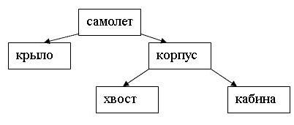
б) Схема наследования (Что чем является?)
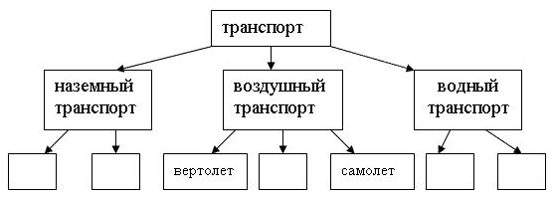
Назовите, примеры в пропущенных видах транспорта.
Например: наземный транспорт – машина, трактор, мотоцикл, велосипед и т.д.; воздушный транспорт – воздушный шар, дельтаплан и т.д.; водный транспорт – лодка, катер, танкер, подводная лодка, лайнер и т.д.
в) Схема причин и следствий (Что из-за чего случается?)
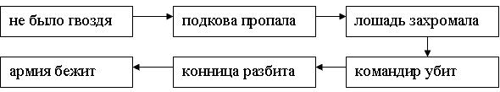
Например: Пищевая цепь (Кто чем питается?)
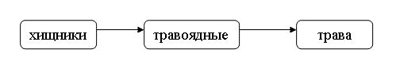
Схема управления (Кто чем управляет?
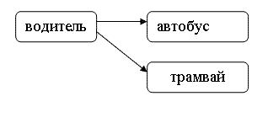
В этих примерах названия отношений можно было узнать из названия схемы. Если необходимо отразить на схеме разные отношения, то их названия надо записывать.
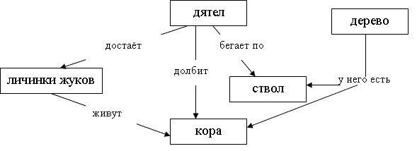
Задание в тетради.
Составьте предложения по схеме о дятле и дереве.
Сколько главных мыслей текста «спрятано» в этой схеме?
(Дети зачитывают свои предложения.)
- Схемы, отражающие расположение и соединение предметов
К этим схемам могут относиться:
- план комнат (квартиры);
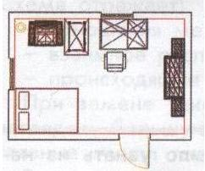
- схемы конструкций;
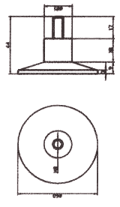
- карты местности;
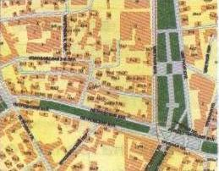
- технические схемы (электрическая схема).
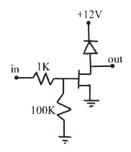
- Схемы, отражающие происхождение изменения, порядок действий
С помощью этих схем удобно описывать различные алгоритмы – последовательности действий, приводящие к нужному результату
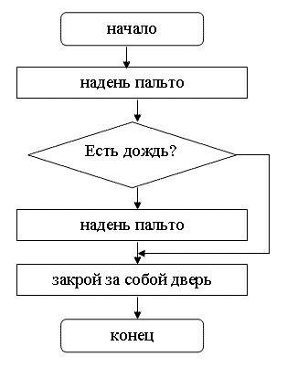,
описание изменения состояний
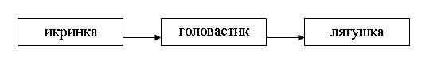.
С этим видом схем мы с вами встречались в 3-м классе.
Как вы думаете, чему надо научиться, чтобы создавать схемы на компьютере?
Любые схемы можно создавать в графических редакторах. Некоторые схемы удобнее создавать в специальных программах. Например, план комнаты, квартиры – с помощью программ для проектирования зданий.
Мы с вами рассмотрели примеры схем, из чего в основном состоят схемы?
Схемы, состоящие из фигур, линий, стрелок, надписей, можно создавать в тех же программах, с помощью которых создаются публикации.
Чтобы рисовать схемы в программах для создания публикации, надо научиться рисовать отдельные части этих схем:
1) фигуры
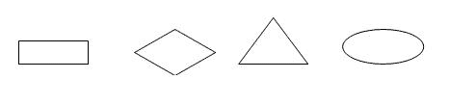
2) линии и стрелки
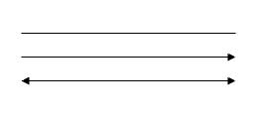
3) надписи
Словом «надписи» мы называем текст, который можем расположить в любом месте схемы.
Кроме того, надо научиться располагать графический элемент на переднем плане, на заднем плане. Например:
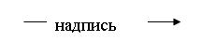  На переднем плане текст, на заднем плане стрелка | 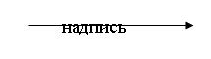  На переднем плане стрелка, на заднем плане стрелка
III. Компьютерный практикум (задания показаны на экране)
1. Запустите программу для создания печатных публикаций (MicrosoftOfficeWord)
2. При помощи панели инструментов РИСОВАНИЕ, нарисуйте фигуры
3. Нарисуйте линии и стрелки
4. Нарисуйте простую схему:
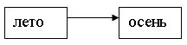
5. Сохраните вашу схему в папке Мои документы, в вашей личной папке, под именем Схема.
IV. Итог урока
Учитель с детьми обобщает изученный материал. (Чему научились на уроке? Нужны ли схемы в нашей жизни?)
Выставление оценок за урок
V. Домашнее задание
В тетради нарисоватьна выбор:
- план своей комнаты;
- план своей квартиры;
- классной комнаты.
Составить пищевую цепь для животных и растений: трава, волк, заяц, овца.

Урок №4
Тема: Таблицы в публикациях
4 класс
Учебник А.В.Горячева "Мой инструмент компьютер" для 4 класса, с. 46 – 47.
Используемое оборудование:
Образцы таблиц (сводная ведомость успеваемости, таблица учёта питания). Папка (электронная) с материалами к проекту журнала (тексты, изображения). Памятки «Создание публикации. Карточки с заданиями» (8 шт.) Карточки с индивидуальными заданиями поиска и названием рубрик журнала. Материалы, найденные учениками в результате поиска в сети Интернет на предыдущем уроке (тексты и изображения).
Краткое описание:
Содержание (теория): Таблицы в публикациях. Столбцы. Строки. Ячейки. Создание таблицы. Содержание (практика): Создание таблицы. Продолжение работы над проектом журнала «Молочные реки, кисельные берега …»
Ход урока.
I. Организация класса.
II. Сообщение темы и цели урока.
III. Работа над новым материалом: Таблицы в публикациях.
1) Беседа: встречались ли вы с таблицами? Как бы вы объяснили другому человеку, что такое таблица? Для чего используют таблицы? Приведите примеры их использования (таблица учёта питания, сводная ведомость успеваемости, ведомость зарплаты, план мероприятий, календарно-тематическое планирование и т.д.).
2) Работа с учебником (с. 46). Рассмотрите образцы таблиц. Из чего они состоят? (Из строк, столбцов, ячеек, заголовков строк, заголовков столбцов).
3) Практическая работа на ПК по созданию таблицы (по заданиям учебника на с. 46).
Запустите программу для создания печатных публикаций.
Узнайте у учителя, как создать в этой программе таблицу.
Создайте таблицу из 5 строк и 6 столбцов.
Потренируйтесь в перемещении курсора из одной ячейки в другую с помощью клавиш перемещения курсора.
Закройте таблицу, сохранив её под именем Таблица.
Таблица в Word: Создать документ Word. Меню Вставка, команда Таблица – вставить таблицу.
В появившемся окне задать параметры: количество строк и столбцов. Автоподбор ширины столбцов – по содержимому. ОК.

Дата
20 марта
21 марта
22 марта
23 марта
 | Имя
1 | Маша
2 | Оля
3 | Коля
4 | Саша

Если выделить таблицу щелчком, на панели меню появится строка «Работа с таблицами. Конструктор». Можно изменить вид таблицы по своему желанию.
Таблица в Паблишер: а) Создать документ Паблишер. Меню Настройка публикации – команда Применить шаблон – Календари (таблица в готовом виде).
б) Создать документ Паблишер. Меню Настройка публикации – команда Применить шаблон – Деловые бланки (таблица в готовом виде – отчёт о расходах, инвентарная ведомость, заказ на покупку, табель, ведомость, повременная оплата).
в) Создать документ Паблишер. Меню Настройка публикации – команда Применить шаблон – Импорт текста в Ворд – панель инструментов – вставить таблицу. В появившемся окне «Создание таблицы» задаём количество строк и столбцов. Выбираем вид таблицы: оглавление 1.

IV. Продолжение работы над проектом
Каждый ученик открывает найденный им материал и редактирует его: выбирает то, что относится к теме выбранной рубрики. Если материала недостаточно, ученики находят его в папке, которую заранее подготовил учитель (материал назван в соответствии с рубриками для удобства поиска). Лучше не удалять ненужный материал, а копировать необходимый и вставлять в новый документ, чтобы потом сразу вставить его в публикацию.

V. Итог урока. Домашнее задание: с. 46, читать, запомнить новый материал.

